THE BYE BYE MAN

Yönetmen

Stacy Title

Oyuncular

Douglas Smith
Lucien Laviscount
Cressida Bonas

Yapım Yılı

2017

Vizyon Tarihi

7 Temmuz 2017

İthalat / Dağıtım
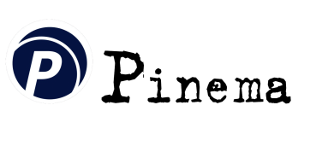

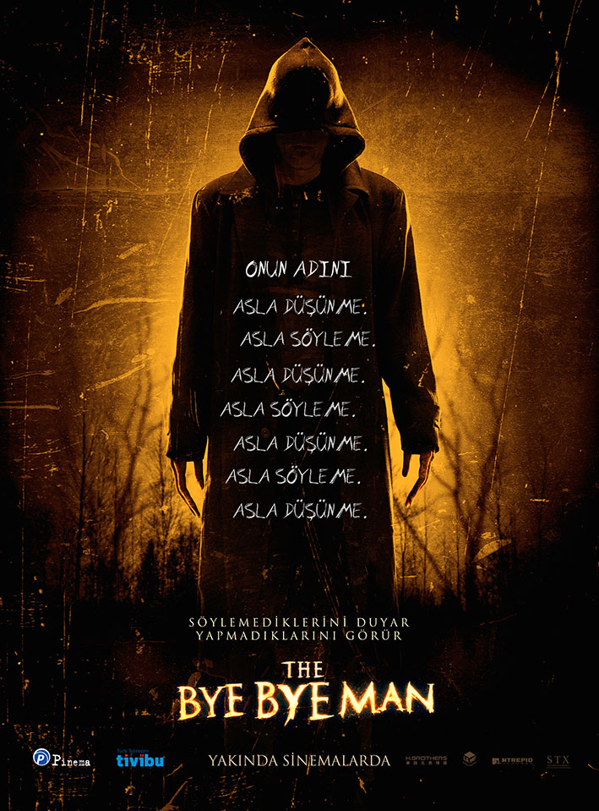
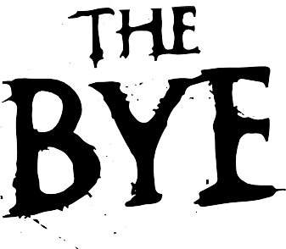
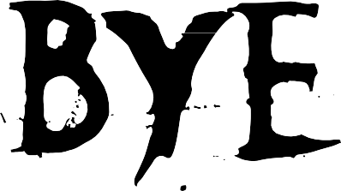

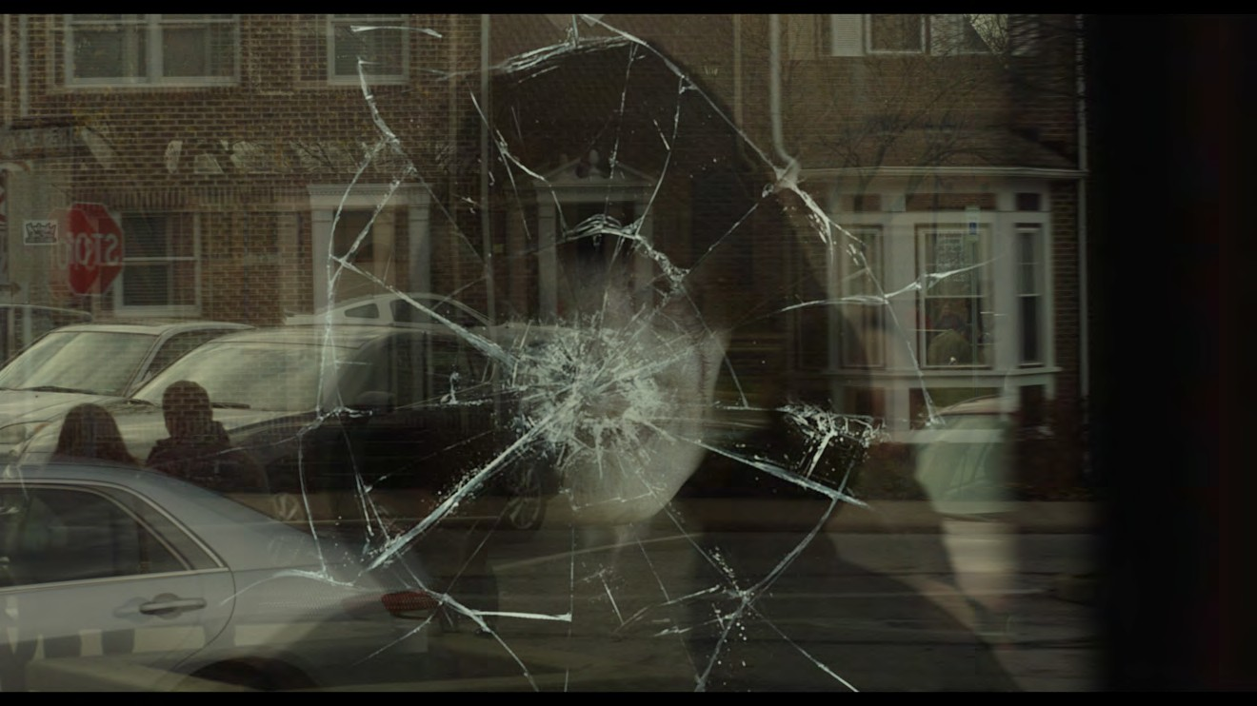
The Bye Bye Man adlı kötü bir ruh, masum kurbanlar seçerek onların hayatlarını kabusa çevirmektedir. Geçmişten gelen ve farklı yöntemlerle kurbanlarının intihar etmelerini sağlayarak bundan beslenen Bye Bye Man geri dönmüştür! Gerçek olaylardan esinlenilen filmde ise bu kez lanet; Elliot, Sasha ve John adlı üç arkadaşın peşindedir. Bu üç arkadaş; başlangıçta yeni taşındıkları evde yaşanan gizemli olayları hafife alırlar. Elliot evde yaptıkları partide tesadüfen bu ismin yazıldığı bir kağıt bulur ve bundan sonrasında artık kurtuluş kalmamıştır. Bye Bye Man onlara musallat olacak ve korku dolu anlar hızlıca bir kabusa dönüşecektir.
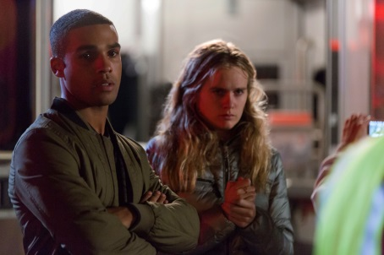
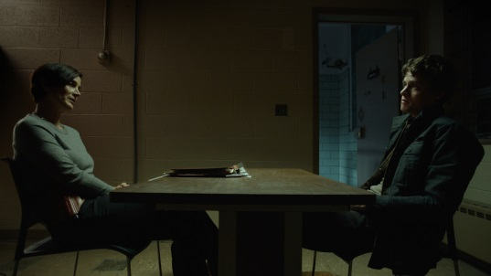
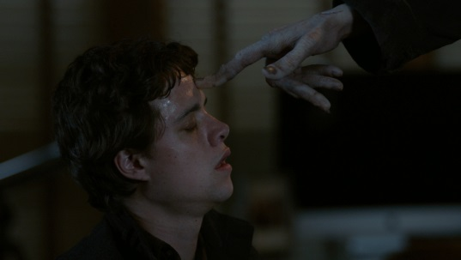
Bir virüs gibi yayılan bu kötülükten ancak onu zihinlerinden silerlerse kurtulacaklardır fakat bu pek de kolay değildir. Gördükleri halüsinasyonlarla birbirlerine zarar verecek noktaya gelen yakın arkadaşlar, Bye Bye Man’den kurtulmak için onun geçmişini araştırmaya ve bu lanete ait her anıyı ortadan kaldırmaya çalışırlar.

DEHŞET GERİ DÖNDÜ!
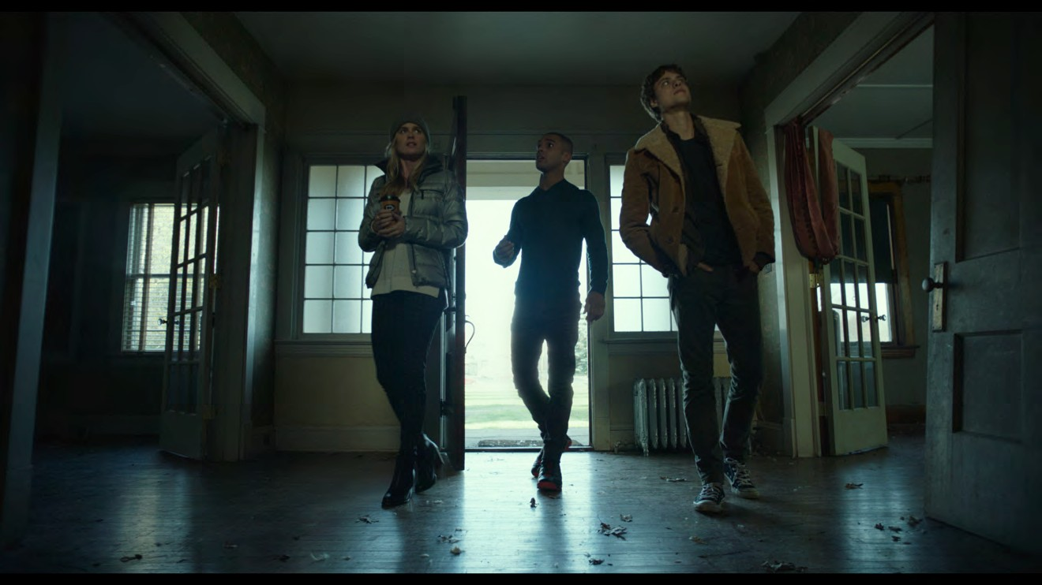

Filmin yönetmeni Stacy Title Bye Bye Man için: “O gücünü insanların saplantıya olan eğiliminden almaktadır. "Düşünmeden edemiyorsun. Ve düşünmeye devam ettikçe, sana orada olmayan şeyler gösteriyor, ya da olan şeyleri gizliyor. “diyor. "Yani üzerinizde bir güce sahip… Size bir şeyler yaptırabiliyor, kendinize zarar vermek gibi mesela, diye özetliyor. Filmin senaristi Jonathan Penner ise "Bye Bye Man'in bu kadar rahatsız edici olmasının sebebi bu. Çünkü gerçek terör sadece önümüzde duran bir korku uyarısı değil, içimizde yatan korku potansiyelidir. "Küçük kusurları gittikçe büyüyen üç harika çocuk bunlar." "Ve bu küçük kusurlarla da birbirleriyle oynuyorlar."
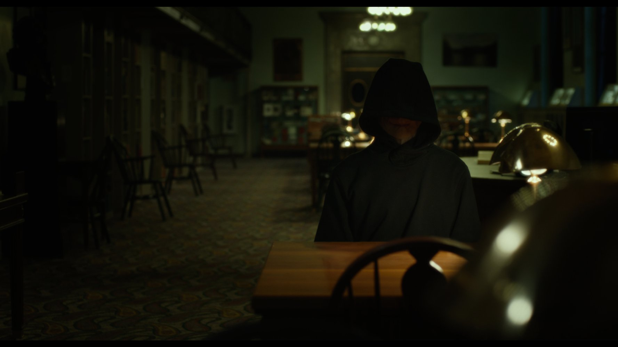

GERÇEK BİR HİKAYE!
Yazar ve tarihçi Robert Damon Scneck; Sun Prairie'de 1990 yılında üç üniversite öğrencisinin başına gelen bu olayı araştırmak için yola koyulduğunda karşılaştığı gizemli olaylar karşısında çok şaşırdı. Çünkü bu hikâyede hala gizemi çözülmemiş; ürkütücü ve gizemli noktalar vardı. Yapımcı Trevor Macy ise ilk metinleri okudunda; "Beni bu materyallere çeken şey bir uyarı içermesiydi. Elimize birçok gerçek hikaye ulaşıyor fakat The Bye Bye Man’de bizi etkileyen ve ikna eden en önemli nokta sadece gerçek bir olaya dayanması değildi. Takıntılı düşünceleri olan ya da bu tarz hikayelere merak duyan herkesin okuyabileceği kadar basit olayları içermiyordu."diyor. Hikâyenin merkezinde yer alan ve üç öğrenciden birini canlandıran Cressida Bones ise şunları söylüuyo: "Hepimizin endişeleri var. Ama bunları kafaya takmak onları yok etmiyor. Bir şekilde, geçecekler." diyor ve ekliyor. "Ama geçmediğini hayal edin."

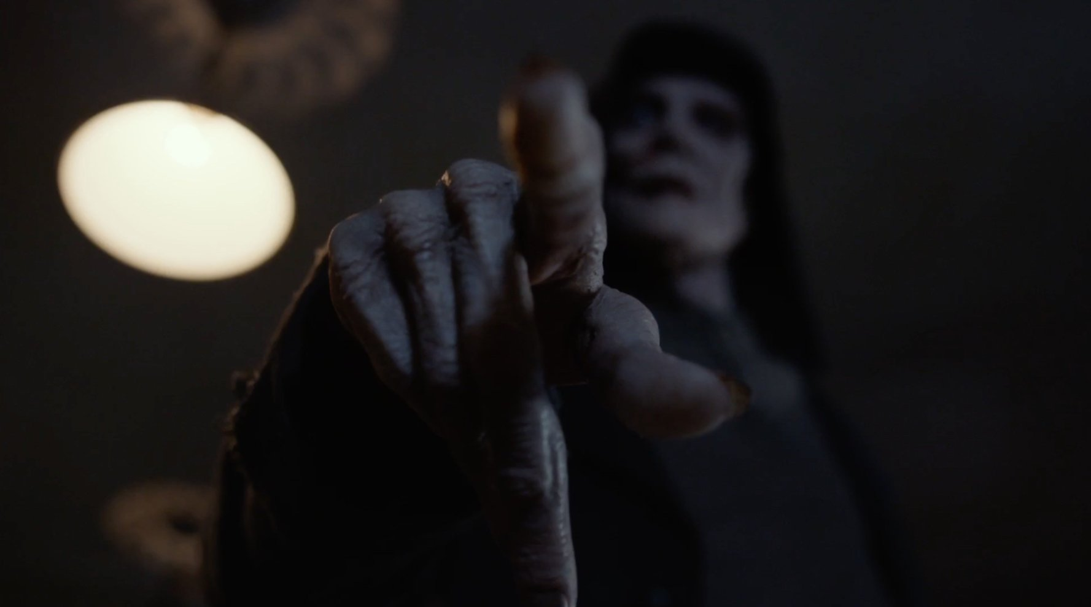

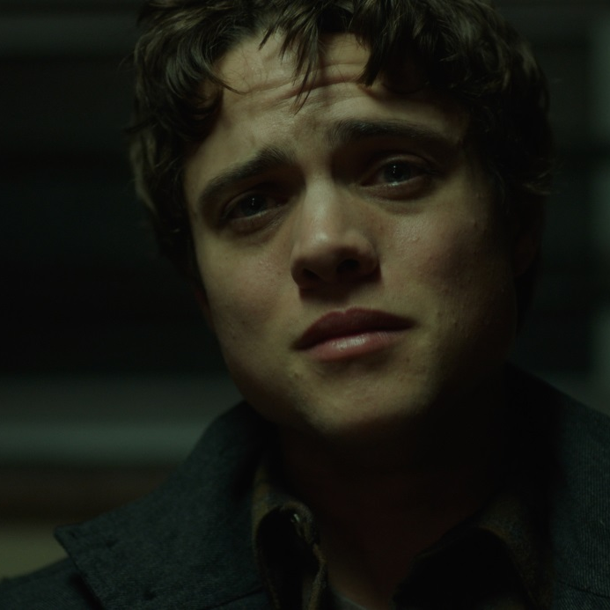
KAST
DOUGLAS SMITH (Elliot) Birçok dizide rol alan Smith yakın bir zamanda Martin Scorsese ve Mick Jagger'ın yapımcıları arasında bulunduğu HBO'nun yeni projesi "Vinyl"de rol aldı. Douglas, yönetmen Trip Cullman'ın Punk Rock Off-Broadway galasında yapılan eleştirilere dikkat çekti ve aynı zamanda Arnold Schwarzenegger ve Emilia Clarke'ın rol aldığı ve Alan Taylor'ın yönettiği Terminator Genisys'de rol aldı.

LUCIEN LAVISCOUNT (John) En son Ryan Murphy, Brad Falchuk ve Ian Brennan'ın yapımcılığını üstlendiği FOX'un komedi-korku dizisi Scream Queens'te Earl Grey rolünü canlandıran genç oyuncu Hollywood'un yükselen yeteneklerinden biri olarak gösteriliyor. Snatch filminde inatçı ve agresif Billy F**kin Ayers isimli bir boksörü canlandıracak.

CRESSIDA BONAS (Sasha)
Tiyatro ve sinema oyunculuğunu birlikte yürüten Bonas, Tom Sturridge'in de rol aldığı Double Date filminde rol aldı. Londra sahnesinde “Gatsby” adlı oyununda Daisy Buchanan rolü için hazırlanan genç oyuncu 2016'nın başlarında Julian Fellowes tarafından yazılan ITV'nin televizyon dizisi "Dr.Thorne"da rol aldı. Bu yılın sonunda Justin Chadwick'in yönettiği The Weinstein Company filmi Tulip Fever'da rol alacak.

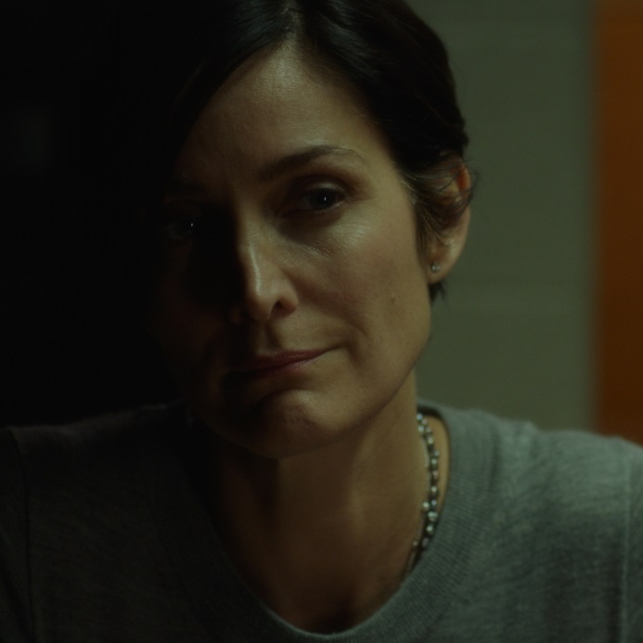
CARRIE-­‐ANNE MOSS Filmde Dedektif Shaw rolünde izleyeceğimiz başarılı oyuncu; Keanu Reeves ve Laurence Fishburne ile birlikte rol aldıkları The Matrix serisinin büyük başarısının ardından Hollywood'da en çok beğenilen oyuncular arasında yer almayı başardı. Johnny Depp ile birlikte rol aldığı Chocolat filmi ile Oscar'a aday olan Anne Moss, diğer birçok rollerle sinema sektöründe öne çıkan isimlerin başında geliyor. Christopher Nolan'ın başarılı filmleri arasında yer alan ve eleştirmenler tarafından oldukça beğenilen Memento'da rol alan sanatçı buradaki rolüyle Independent Spirit Ödüllerinde En İyi Kadın Oyuncu ödülünü kazandı. Moss; MTV, SAG ve Teen Choice gibi ödül törenlerindeki adaylıklarıyla oldukça övgü aldı. 2015 yılında ünlü televizyon dizisi Jessica Jones'da rol alan oyuncu dizi sektöründe Daredevil, Iron Fist ve Defender gibi Marvel projelerinde de rol aldı.

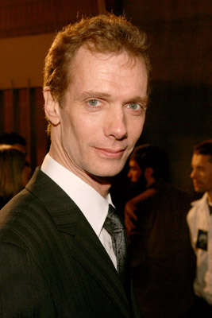
DOUG JONES (The Bye Bye Man) Dört kardeşten en küçüğü Doug Jones, 24 Mayıs 1960'da Indiana'nın Indianapolis kentinde doğdu ve şehrin kuzeydoğu bölgesinde büyüdü. Bishop Chatard Lisesi'ne girdikten sonra Ball State Üniversitesi'ni kazandı. 1982'de Telekomünikasyon alanında lisans derecesi ile tiyatroda minör olarak mezun oldu. Okulda sessiz tiyatro eğitimi aldı, protez maskeye ilk bu yıllarda başladı ve akrobatlık yaptı. Indiana'daki tiyatroda başına gelen bir olay sonucu 1985'te Los Angeles'a taşındı ve o zamandan beri 25'i aşkın filmde ve birçok televizyon dizisinde rol aldı. Buffy the Vampire Slayer dizisinin "Hush" bölümündeki rolü ile iki Emmy Ödülü kazandı. Doksandan fazla reklamda yer aldı. Ayrıca Madonna ve Marilyn Manson gibi ünlü şarkıcıların müzik kliplerinde rol aldı. 2004'te rol aldığı Hellboy'daki makyajı altı saatten fazla sürüyordu. Filmde “Abe Sapien” rolünü canlandıran sanatçı, David Hyde Pierce'in dublörlüğünü kullandı. David bütün övgülerin Jones'a yapılmasını, Abe rolünün asıl yaratıcısının Jones olduğunu belirtti. Doug, 2005 yılında vizyona giren “Doom” filminde dört rolün tamamını canlandırma yapmakla kalmadı, aynı zamanda filmin yönetmeni Andrzej Bartkowiak tarafından zombileri oynamak için işe alınan Çek dansçılarının hareketlerini koreografilerini üstlendi.

YAPIM KADROSU

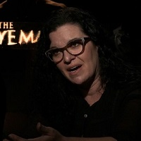
STACY TITLE (Yönetmen) Kariyerine editör ve araştırmacı gazeteci olarak başladı. Vogue, Rolling Stone, Premiere ve Mother Jones gibi ünlü kuruluşlarda çalıştı.
Title daha sonra “Down on the Waterfront” adlı kısa bir film çekti. Bu filmle Akademi Ödüllerine En Kısa Film kategorisinde aday gösterilen en geç kadın oldu.
Sonraki çalışmalarında sinema filmleri ve televizyon dizileri yer almaya başladı. Last Supper, The Lone Ranger, Let the Devil Wear Black filmlerini ve Snoop Dogg'un Good of Horror isimli filmin yönetmenliğini üstlendi.

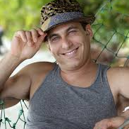
JONATHAN PENNER (Senarist, Ortak Yapımcı, Yapımcı) Senaristlikle birlikte oyunculuk da yapan Penner filmde Mr. Daizy rolünü canlandırıyor. Mar Vista Entertainment'ta orijinal aksiyon filmi Tita with Storyscape ve King Kong: Skull Island filmi için yardımcı senaristliği ve filmlerin yapımcılığını üstlendi.
Coneheads, Rude Awakening ve The Last Supper filmleriyle tanınan Penner, 1993 yılında Down on the Waterfront filmi ile En İyi Kısa Film dalında Oscar'a aday gösterildi. 2000 yılında da yönetmenliğini eşi Stacy Title'ın üstlendiği Let the Devil Wear Black filmi ile Avignon Film Festival'inde ödül kazandı.

İletişim

Gamze Erinç
Selin İrem Çetin
0212 537 77 70

gamze@pinema.com
selin@pinema.com

